SOLAR YOL BUTONU

TEKNİK ÖZELLİKLER

1. ANA GÖVDE

1.1 ŞEKİL, BOYUTLAR, AĞIRLIK ve RENK

Şekil: Şekildeki solar yol butonu gövde, koruyucu taban, solar enerji devresi, solar devre muhafazası ve ledlerden oluşmaktadır. Gövde, solar devre, muhafaza ve ledler biribirine bağımlı olup, koruyucu taban ayrıktır. Gövde, üst yüzeyi düzgün piramit şeklini anımsatmaktadır. Tabanında zeminle buton arasında esneklik sağlayan koruyucu taban vardır. Koruyucu taban, butonun tabanını saracak şekilde çeperli olup, tabanla birebir örtüşecek şekildedir. Solar devre, şeffaf bir muhafaza içine yerleştirilerek gövdenin tam ortasındaki boşluğa 4 adet vidayla sabitlenmiştir. Ön ve arka yüzeylere bakan kısımlarda 2’şer adet ledler vardır. Üst yüzeyine bakan kısımda solar enerji paneli vardır. Yan yüzeylerdeki girintili kısımlarda 1’er adet zemine bağlantı deliği vardır. Keskin kenarlar yuvarlatılmış olup, yüzeyler düzgün ve pürüzsüzdür.

Boyutlar: Yol butonunun ve montaj elemanlarının boyutları için EK-3/3’ e bakınız.
Ağırlık: 480 gr ± %5 dir.
Renk: Yol butonunun gövdesi metalik renkli, koruyucu taban siyah renkli, devreyi koruyucu muhafaza şeffaf renkli, ledler kırmızı renklidir.

1.2 FONKSİYONEL ÖZELLİKLER

- Solar enerjili ledler
- Solar devre üzerindeki sarsıntıyı minimize etme amaçlı koruyucu poliüretan esnek taban

1.3 MALZEME ÖZELLİKLERİ

Gövdesinin malzeme tipi aşağıda belirtilen özelliklerdeki Al malzemedir.

KİMYASAL KOMPOZİSYON
 | Al | Si | Fe | Cu | Mn | Mg
% Ave | 88,577 | 10,103 | 0,403 | 0,048 | 0,142 | 0,445
MEKANİK ÖZELLİKLER
Test tipi |  |  | Birim |  | Değer
Özgül ağırlık |  |  | kg/dm³ |  | 2,7
Çekme gerilmesi(sert…tavlı) |  |  | kg/mm² |  | 180…80
Kopma uzaması(sert…tavlı) |  |  | % |  | 2..35
Elastisite modülü |  |  | kN/mm² |  | 70
Isı genleşme katsayısı |  |  | 10⁻⁶ / °C |  | 23,8

EK-1/3

Solar devre muhafazasının malzeme tipi aşağıda belirtilen özelliklerdeki PC malzemedir.
MALZEME ÖZELLİKLERİ | TEST METODU | BİRİM | DEĞER
Yoğunluk | ASTM D792 | kg/m³ | 1,2
Işık kırınım indeksi | ASTM D542 | n0 | 1.586
Işık Transmisyonu | ASTM D1003 | % | 89
Kopmada uzama | ASTM D638 | % | 150
Basma esneklik modülü | ASTM D790 | Mpa | 2,41
Çentikli izod darbe dayanımı @23°C | ASTM D256 | J/m | 900
Rockwell sertliği | ASTM D785 | M scale | 74

Koruyucu esnek tabanın malzeme tipi aşağıda belirtilen özelliklerdeki TPU malzemedir.

MALZEME ÖZELLİKLERİ | TEST METODU | BİRİM | DEĞER
Yoğunluk | ASTM D792 | g/cm³ | 1.19
Çekme dayanımı | ASTM D412 | Mpa | 40
%100 Esneklik modülü | ASTM D412 | Mpa | 8.0
Maksimum uzama | ASTM D412 | % | 500
Yırtılma dayanımı | ASTM D624 | N/mm | 140
Taber aşınma | ASTM D1044 | mg | 20
Sertlik | ASTM D2240 | Shore A | 92±2

Malzemeler -20°C ila +60°C arasında doğal hava şartlarına dayanıklıdır.

1.4 ÜRETİM YÖNTEMİ

Yol butonu, metal enjeksiyon prensibiyle üretilmektedir.
Solar devre muhafazası, plastik enjeksiyon prensibiyle üretilmektedir.
Solar devre ledlerle birlikte muhafazası nın içine yerleştirilerek, butonun ortasındaki boşluğa vidalarla sabitlenmektedir.

1.5 MONTAJ YÖNTEMİ

Dübel (PP) Ø14x70 mm
Trifon vida Ø8x100 mm

1.6 AMBALAJLAMA

Ürünler montaj elemanları ile birlikte 1’er adet olarak karton kutular içerisinde paketlenerek sevk edilir.

2. SOLAR ENERJİ DEVRESİ VE LEDLER
2.1 PERFORMANS ÖZELLİĞİ

Solar Batarya Özellikleri
Solar panel | Tip | monocrystalline silicon cell
Solar panel | Ölçü | 60x54 mm
Solar panel | Voltaj | 3 V
Solar panel | Akım | 120 mA
Batarya | Malzeme | Ni-MH
Batarya | Akım/voltaj | 2000 mA/h-1.2 V
LED | Renk | Sarı/Kırmızı
LED | Ölçü | Ø5mm
LED | Flaş sayısı | 120 f/dk.
LED | Uyarı mesafesi
LED | Çalışma süresi | Tüm gece / Güneşli hava
LED | Çalışma sıcaklığı | -20°C ila +80°C

EK-2/3

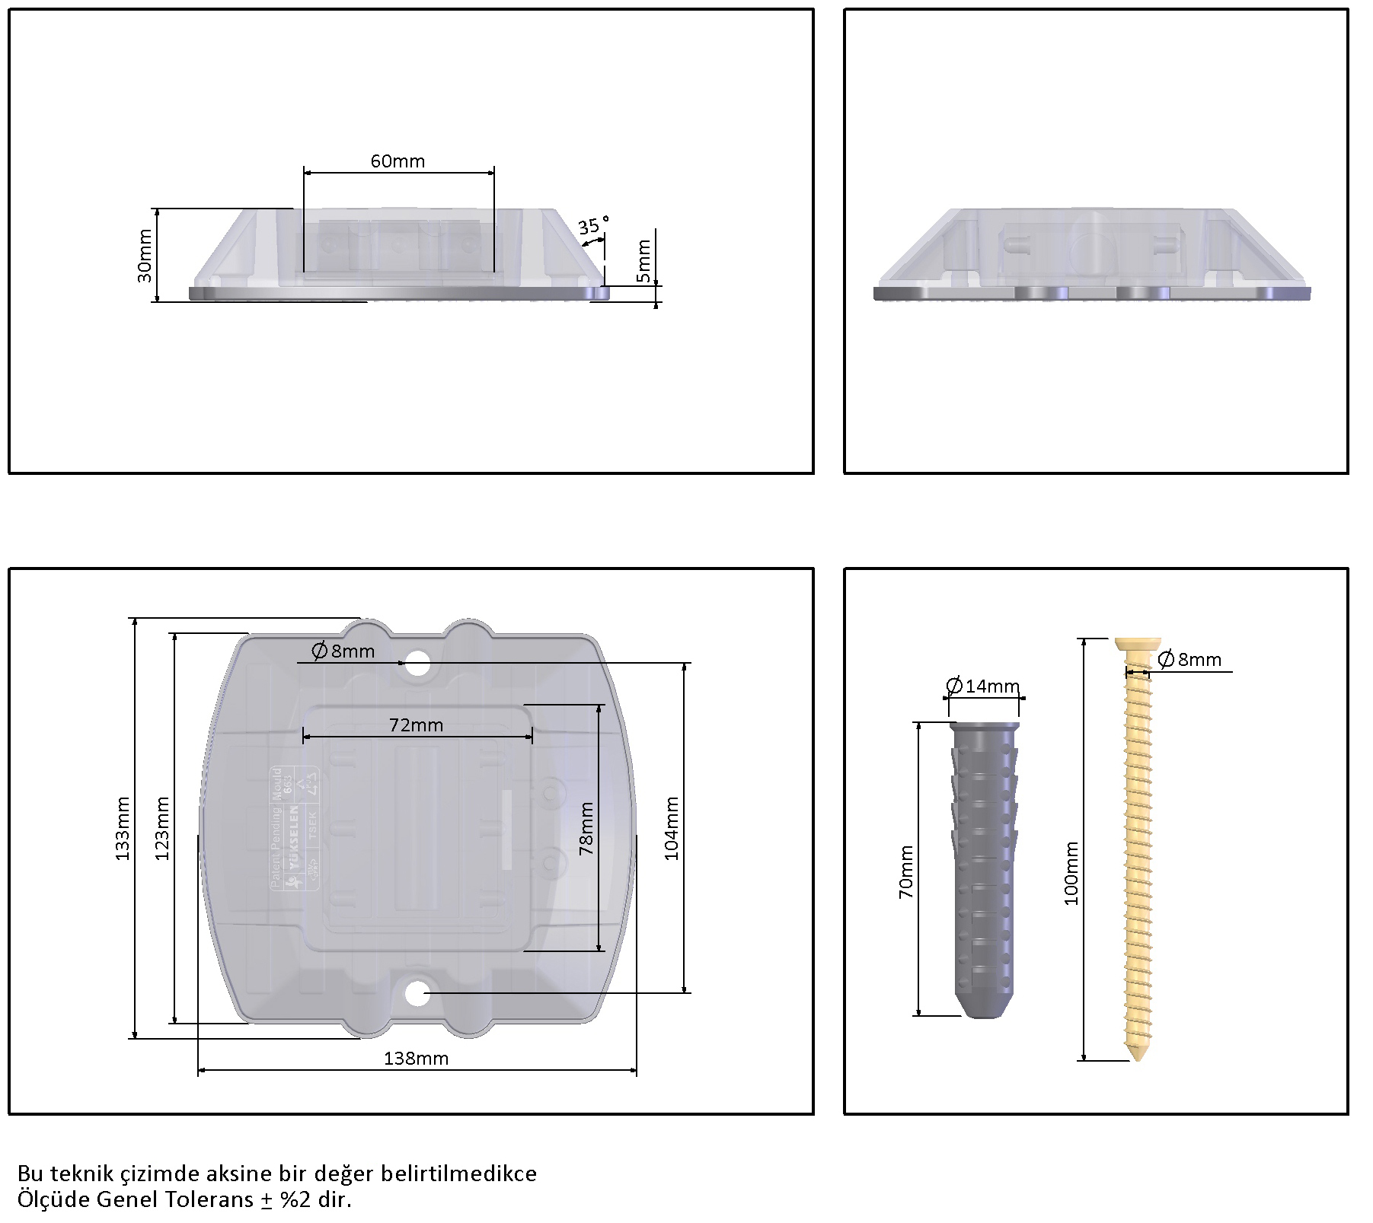

EK-3/3

